Ref. A. Generales
Signatura. JMCD/cfd
Cód. Validación: 9E3KP4JG6EHZ39XRCEHKNF9PC
Verificación: https://grancanariadeportes.sedelectronica.es/
Documento firmado electrónicamente desde la plataforma esPublico Gestiona | Página 1 de 7
Expte. n.º 140/2025
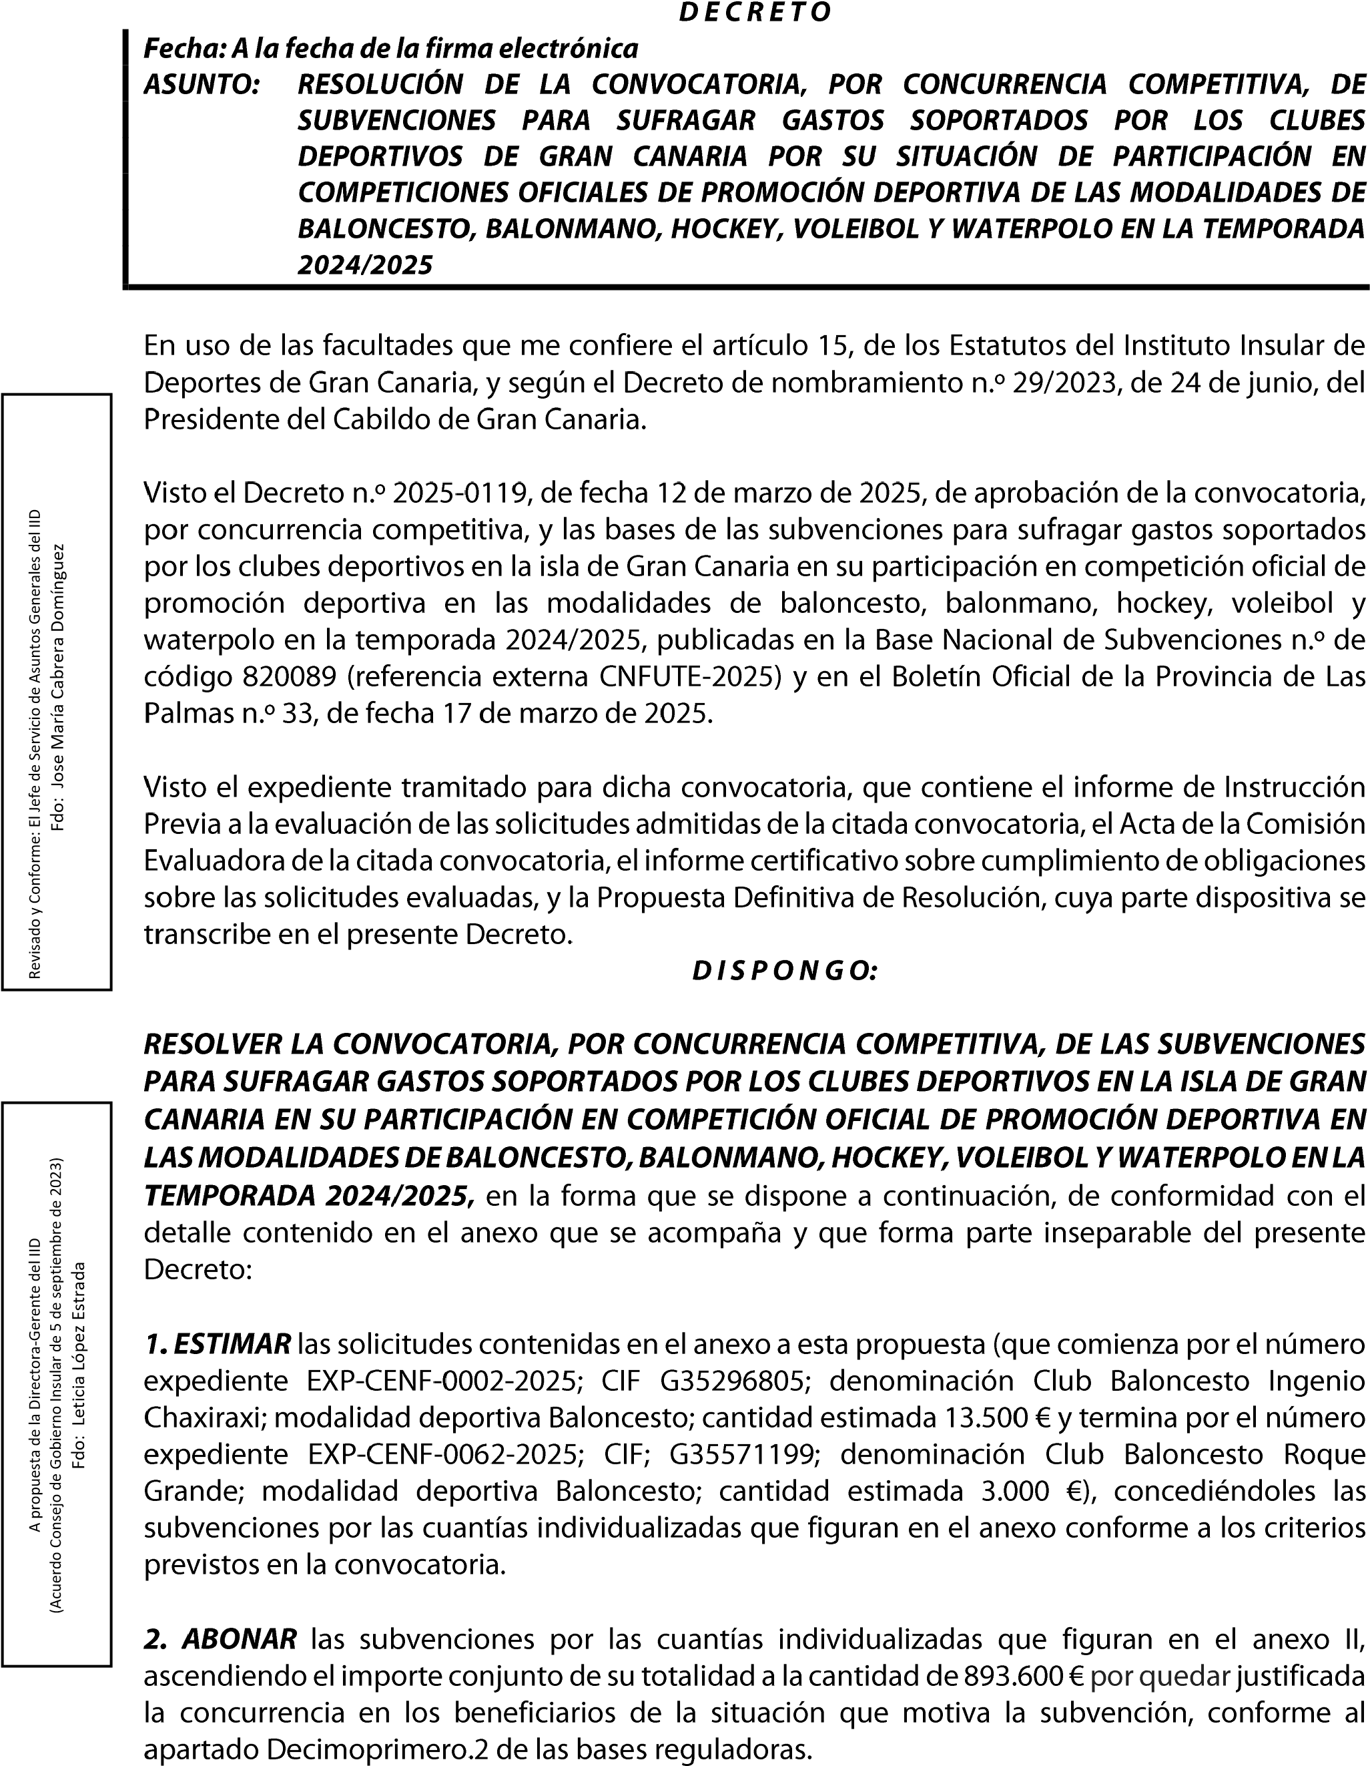


Cód. Validación: 9E3KP4JG6EHZ39XRCEHKNF9PC
Verificación: https://grancanariadeportes.sedelectronica.es/
Documento firmado electrónicamente desde la plataforma esPublico Gestiona | Página 2 de 7

N.º  EXPEDIENTE | CIF | SOLICITANTE | MODALIDADES | CANTIDAD  ESTIMADA
EXP-CENF-  0001-2025 | G35296805 | Club Baloncesto Ingenio Chaxiraxi | Baloncesto | 13.500
EXP-CENF-  0002-2025 | G35250687 | Club Voleibol J.A.V .Olímpico | Voleibol | 25.200
EXP-CENF-  0003-2025 | G35240258 | Club Voleibol San Roque | Voleibol | 41.400
EXP-CENF-  0004-2025 | G56434277 | C.D. Voleibol Valhalla | Voleibol | 6.600
EXP-CENF-  0005-2025 | G19730639 | Club Deportivo Marta Mangué | Balonmano | 13.000
EXP-CENF-  0006-2025 | G76008002 | Club Deportivo Brisán | Baloncesto | 16.500
EXP-CENF-  0007-2025 | G19426113 | Club Deportivo Poirewa | Voleibol | 3.000
EXP-CENF-  0008-2025 | G35768407 | Balonmano Asiram Escaleritas | Balonmano | 8.500
EXP-CENF-  0009-2025 | G35595859 | Club Deportivo Tambara | Baloncesto | 28.500
EXP-CENF-  0010-2025 | G35500610 | Asociación Deportiva Club Voleibol Blockaut | Voleibol | 5.400
EXP-CENF-  0011-2025 | G76040419 | Club Deportivo Grubagal | Balonmano | 13.500
EXP-CENF-  0012-2025 | G35275965 | Club de Baloncesto Castillo | Baloncesto | 10.500
EXP-CENF-  0013-2025 | G35222116 | Club Natación Las Palmas | Waterpolo | 9.800
Cód. Validación: 9E3KP4JG6EHZ39XRCEHKNF9PC
Verificación: https://grancanariadeportes.sedelectronica.es/
Documento firmado electrónicamente desde la plataforma esPublico Gestiona | Página 3 de 7
N.º  EXPEDIENTE | CIF | SOLICITANTE | MODALIDADES | CANTIDAD  ESTIMADA
EXP-CENF-  0014-2025 | G35276930 | Asociación Deportiva Villa de Ingenio | Balonmano | 13.000
EXP-CENF-  0015-2025 | G76371350 | Club Deportivo Voleibol Guaguas | Voleibol | 7.200
EXP-CENF-  0016-2025 | G35677079 | Canterbury Sport Club | Baloncesto | 27.000
EXP-CENF-  0017-2025 | G16723934 | C.B. Silel Nighden | Baloncesto | 25.500
EXP-CENF-  0018-2025 | G56349368 | Club Deportivo Canacante | Voleibol | 5.400
EXP-CENF-  0019-2025 | G35248855 | Aridaman Club de Hockey | Hockey | 8.800
EXP-CENF-  0020-2025 | G76013739 | Club Deportivo Suresanta | Baloncesto | 37.500
EXP-CENF-  0021-2025 | G35724947 | Club Deportivo Cenobio Valerón Baloncesto  Guía | Baloncesto | 7.500
EXP-CENF-  0022-2025 | G35220888 | Unión Deportiva Taburiente | Hockey | 13.000
EXP-CENF-  0023-2025 | G35249846 | Club Deportivo Heidelberg | Voleibol | 43.800
EXP-CENF-  0024-2025 | G35124791 | Club Baloncesto Las Palmas de Gran Canaria | Baloncesto | 21.000
EXP-CENF-  0025-2025 | G35249036 | Club Balonmano El Goro | Balonmano | 2.500
EXP-CENF-  0026-2025 | G35318674 | Club Baloncesto Goleta | Baloncesto | 19.500
EXP-CENF-  0027-2025 | G10984110 | Club Baloncesto Armas | Baloncesto | 4.500
EXP-CENF-  0028-2025 | G35421650 | Club Deportivo Juventud del Real de Las  Palmas de Gran Canaria | Balonmano | 8.000
EXP-CENF-  0029-2025 | G35533348 | Club Balonmano Moya Tilover | Balonmano | 24.500
Cód. Validación: 9E3KP4JG6EHZ39XRCEHKNF9PC
Verificación: https://grancanariadeportes.sedelectronica.es/
Documento firmado electrónicamente desde la plataforma esPublico Gestiona | Página 4 de 7
N.º  EXPEDIENTE | CIF | SOLICITANTE | MODALIDADES | CANTIDAD  ESTIMADA
EXP-CENF-  0030-2025 | G35484823 | Club Balonmano Valsequillo | Balonmano | 8.500
EXP-CENF-  0031-2025 | G35218239 | Club de Baloncesto Islas Canarias | Baloncesto | 13.500
EXP-CENF-  0032-2025 | G35051739 | Club Balonmano Remudas Isla de Gran  Canaria | Balonmano | 20.000
EXP-CENF-  0033-2025 | G35286954 | Club Balonmano UD Vecindario | Balonmano | 7.000
EXP-CENF-  0034-2025 | G35725316 | Club Deportivo Balonmano Romade | Balonmano | 11.000
EXP-CENF-  0035-2025 | G01693480 | Club Voleibol Overblock Maspalomas | Voleibol | 8.400
EXP-CENF-  0036-2025 | G35524990 | Club de Hockey Agonek | Hockey | 8.600
EXP-CENF-  0037-2025 | G76069699 | Club Deportivo Balonmano del Sur  Suregranca | Balonmano | 7.000
EXP-CENF-  0038-2025 | G05438148 | Club Deportivo Voleibol Braveheart G.C. | Voleibol | 7.200
EXP-CENF-  0039-2025 | G76235472 | Club Voleyplaya Net 7 Gran Canaria | Voleibol | 30.600
EXP-CENF-  0040-2025 | G35029115 | Club Natación Metropole | Waterpolo | 8.400
EXP-CENF-  0041-2025 | G76075340 | Club Deportivo Corazón de María | Voleibol | 57.900
EXP-CENF-  0042-2025 | G35261882 | Club Deportivo Loyola | Baloncesto | 9.000
EXP-CENF-  0043-2025 | G44824589 | Club Deportivo Voleibol Sattivec | Voleibol | 1.200
EXP-CENF-  0044-2025 | G35687771 | Asociación de Jóvenes Deportistas de  Arinaga | Voleibol | 25.800
EXP-CENF-  0045-2025 | G76354281 | Club Baloncesto Atabro | Baloncesto | 7.500
Cód. Validación: 9E3KP4JG6EHZ39XRCEHKNF9PC
Verificación: https://grancanariadeportes.sedelectronica.es/
Documento firmado electrónicamente desde la plataforma esPublico Gestiona | Página 5 de 7
N.º  EXPEDIENTE | CIF | SOLICITANTE | MODALIDADES | CANTIDAD  ESTIMADA
EXP-CENF-  0046-2025 | G35770510 | Asociación Deportiva Esbisoni | Baloncesto | 6.000
EXP-CENF-  0047-2025 | G35220821 | Club Baloncesto Telde | Baloncesto | 36.000
EXP-CENF-  0048-2025 | G10521854 | Club Deportivo Gabafe Gáldar | Balonmano | 11.000
EXP-CENF-  0049-2025 | G19735919 | Club Deportivo Voleibol Gunape | Voleibol | 6.600
EXP-CENF-  0050-2025 | G76029677 | Club Deportivo Voleibol Guia | Voleibol | 21.600
EXP-CENF-  0051-2025 | G76036185 | Meloneras San Bartolomé de Tirajana | Baloncesto | 9.000
EXP-CENF-  0052-2025 | G76071505 | Club Voleibol Sayre Mayser Gran Canaria | Voleibol | 23.400
EXP-CENF-  0053-2025 | G35322494 | Club Baloncesto Agüimes | Baloncesto | 12.000
EXP-CENF-  0054-2025 | G56201270 | Club Deportivo Unión Balonmano Ciutel | Balonmano | 9.000
EXP-CENF-  0055-2025 | G35978584 | Pitufos Basket 2000 | Baloncesto | 3.000
EXP-CENF-  0056-2025 | G76323443 | Club Deportivo Axinamar | Voleibol | 5.400
EXP-CENF-  0057-2025 | G16699779 | Club Baloncesto Oihana | Baloncesto | 9.000
EXP-CENF-  0058-2025 | G16871212 | Club Deportivo Suac Canarias | Voleibol | 16.200
EXP-CENF-  0059-2025 | G35223429 | Canteras U.D. | Balonmano | 4.500
EXP-CENF-  0060-2025 | G35579630 | Club Voleibol Satti Guayete | Voleibol | 13.800
EXP-CENF-  0061-2025 | G76050897 | Club Deportivo Springwater Volefir | Voleibol | 8.400
Cód. Validación: 9E3KP4JG6EHZ39XRCEHKNF9PC
Verificación: https://grancanariadeportes.sedelectronica.es/
Documento firmado electrónicamente desde la plataforma esPublico Gestiona | Página 6 de 7
N.º  EXPEDIENTE | CIF | SOLICITANTE | MODALIDADES | CANTIDAD  ESTIMADA
EXP-CENF-  0062-2025 | G35571199 | Club Baloncesto Roque Grande | Baloncesto | 3.000
 |  |  |  | 893.600
Cód. Validación: 9E3KP4JG6EHZ39XRCEHKNF9PC
Verificación: https://grancanariadeportes.sedelectronica.es/
Documento firmado electrónicamente desde la plataforma esPublico Gestiona | Página 7 de 7

